**TRƯỜNG ĐẠI HỌC THỦY LỢI**

**KHOA CÔNG NGHỆ THÔNG TIN**



**BÁO CÁO BÀI TẬP LỚN MÔN HỌC**

**CÔNG NGHỆ PHẦN MỀM**

***Đề tài:***

**Nhóm sinh viên thực hiện: Nhóm …**

**Thành viên nhóm:** …

**Giảng viên hướng dẫn*:***

***Hà Nội, tháng 10 năm 2023***

NHIỆM VỤ 3/4: SPRINT 1/2

# **I. Tài liệu đặc tả yêu cầu phần mềm**

## 1.1 Biểu đồ Phân rã chức năng (FDD)

## 1.2 Biểu đồ Luồng dữ liệu (DFD)

### 1.2.1 DFD Tiêu diệt quái vật

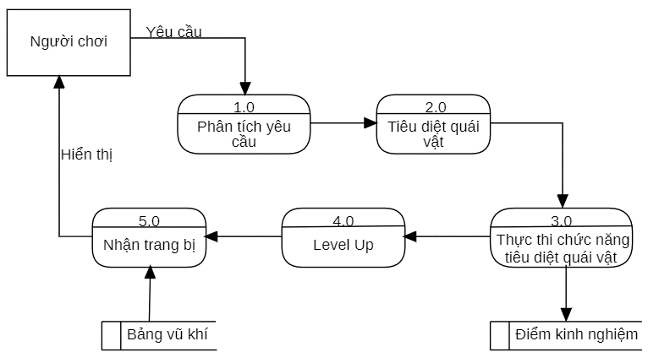

### 1.2.2 DFD Game Over

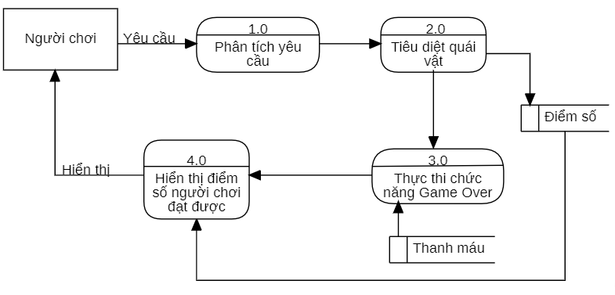

### 1.2.3 DFD Đổi nhân vật

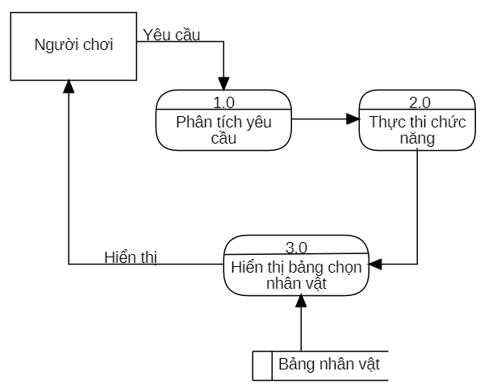

### 1.2.4 DFD Trang bị vũ khí

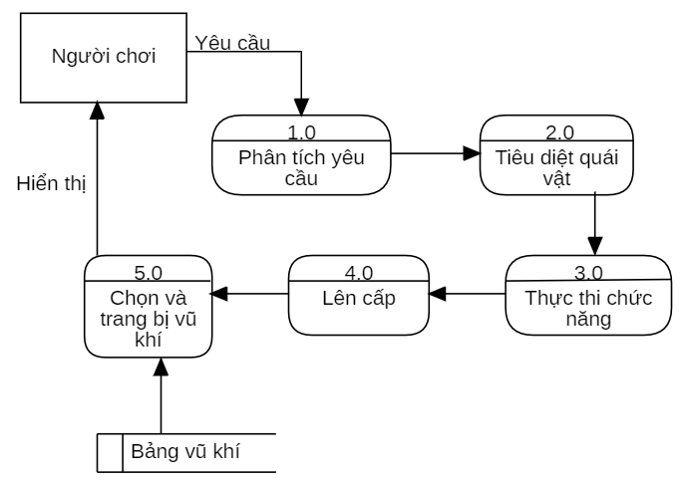

### 1.2.5 DFD Thanh exp

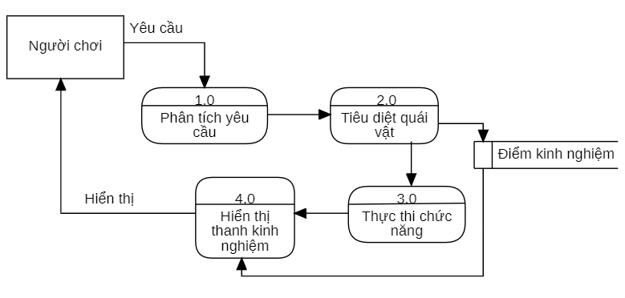

### 1.2.6 DFD Thanh sự sống

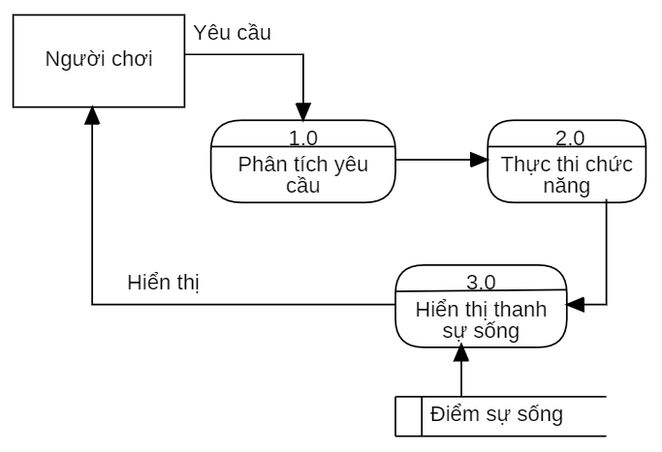

### 1.2.7 DFD Quản lí quái vật

### 1.2.8 DFD Bật/tắt âm thanh

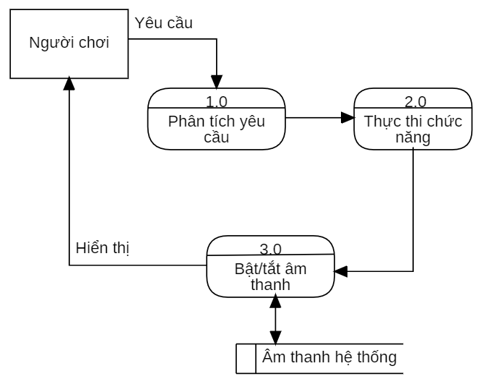

### 1.2.9 DFD Chỉnh thông số FPS

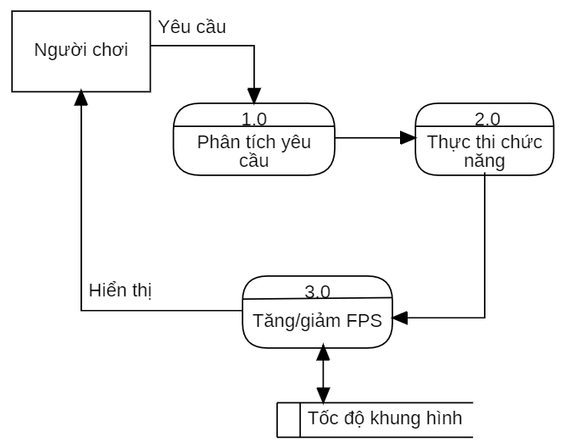

### 1.2.10 DFD Lưu điểm cao nhất

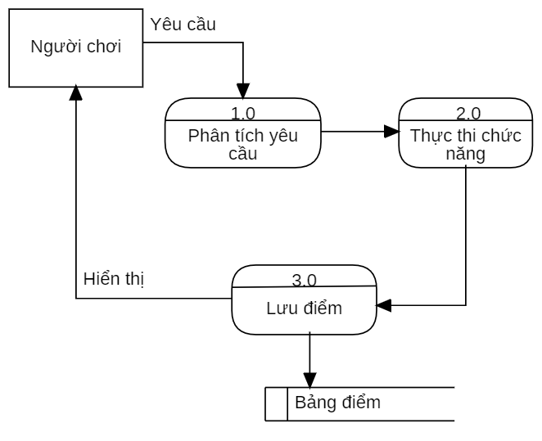

## 1.3 Sơ đồ Use case tổng quát

## 1.4 Miêu tả chi tiết các Use cases

* 1.4.1 Use case Start Game

|  |  |  |  |
| --- | --- | --- | --- |
| Use Case ID | 01 | | |
| Use Case Name | Start Game | | |
| Created By: | … | Last Updated By | … |
| Date Created: | … | Date Last Updated | … |

|  |  |
| --- | --- |
| Actor | Người chơi |
| *Description* | Chức năng cho phép người chơi bắt đầu chơi game |
| *Trigger* | Chức năng này được sử dụng khi người chơi chọn nút “Play” |
| *Pre-conditions* | Người chơi khởi động game |
| *Post conditions* | Người chơi chọn nút “Play” |
| *Flow of Events* | 1. Người chơi khởi động game  2. Hệ thống hiển thị giao diện game menu  3. Người chơi chọn “Play” để bắt đầu chơi  4. Hệ thống bắt đầu trò chơi |

* 1.4.2 Use case Game Over

|  |  |  |  |
| --- | --- | --- | --- |
| Use Case ID | 02 | | |
| Use Case Name | Game Over | | |
| Created By: | … | Last Updated By | … |
| Date Created: | … | Date Last Updated | … |

|  |  |
| --- | --- |
| Actor | Hệ thống |
| *Description* | Chức năng thông trò chơi đã kết thúc nếu nhân vật người chơi điều khiển hết điểm sinh mệnh. |
| *Trigger* | Chức năng này được sử dụng khi nhân vật người chơi điều khiển hết sinh mệnh. |
| *Pre-conditions* | Người chơi chọn “Play” và bắt đầu chơi game |
| *Post conditions* | Nhân vật điều khiển hết điểm sinh mệnh |
| *Flow of Events* | 1. Người chơi chọn “Play” và bắt đầu chơi  2. Hệ thống hiển thị thanh sinh mệnh  3. Khi nhân vật hết sinh lực hệ thống hiển thị thông báo Game Over và cho người chơi lựa chọn chơi lại hoặc thoát ra game menu |

* 1.4.3 Use case Level Up

|  |  |  |  |
| --- | --- | --- | --- |
| Use Case ID | 03 | | |
| Use Case Name | Level Up | | |
| Created By: | … | Last Updated By | … |
| Date Created: | … | Date Last Updated | … |

|  |  |
| --- | --- |
| Actor | Hệ thống |
| *Description* | Chức năng lên cấp nhân vật |
| *Trigger* | Chức năng này được sử dụng khi nhân vật đủ điểm kinh nghiệm từ việc tiêu diệt quái vật |
| *Pre-conditions* | Người chơi chọn “Play” và bắt đầu chơi game |
| *Post conditions* | Nhân vật tích lũy đủ điểm kinh nghiệm |
| *Flow of Events* | 1.Người chơi bắt đầu chơi game và điều khiển nhân vật tiêu diệt quái vật  2. Hệ thống tăng điểm kinh nghiệm theo số quái vật bị tiêu diệt  3. Khi kinh nghiệm đã đủ, hệ thống hiện lên bảng chọn vũ khí và kinh nghiệm reset. |

* 1.4.4 Use case Trang bị vũ khí

|  |  |  |  |
| --- | --- | --- | --- |
| Use Case ID | 04 | | |
| Use Case Name | Trang bị vũ khí | | |
| Created By: | … | Last Updated By | … |
| Date Created: | … | Date Last Updated | … |

|  |  |
| --- | --- |
| Actor | Hệ thống |
| *Description* | Chức năng thể hiện vũ khí cạnh nhân vật sau khi người chơi chọn vũ khí |
| *Trigger* | Chức năng này được sử dụng khi người chơi đã chọn vũ khí sau khi lên cấp |
| *Pre-conditions* | Nhân vật lên cấp |
| *Post conditions* | Người chơi chọn vũ khí |
| *Flow of Events* | 1. Người chơi sau khi lên cấp sẽ được chọn vũ khí  2. Sau khi người chơi đã chọn xong vũ khí, hệ thống sẽ hiển thị vũ khí đã chọn cạnh nhân vật |

* 1.4.5 Use case Bật/tắt âm thanh

|  |  |  |  |
| --- | --- | --- | --- |
| Use Case ID | 05 | | |
| Use Case Name | Bật/tắt âm thanh | | |
| Created By: | … | Last Updated By | … |
| Date Created: | … | Date Last Updated | … |

|  |  |
| --- | --- |
| Actor | Người chơi |
| *Description* | Chức năng cho phép người chơi bật hoặc tắt âm thanh của trò chơi |
| *Trigger* | Chức năng này được sử dụng khi người chơi chọn “Pause” và bấm vào biểu tượng loa để bật tắt |
| *Pre-conditions* | Người chơi chọn “Pause” |
| *Post conditions* | Người chơi chọn biểu tượng loa |
| *Flow of Events* | 1. Người đang chơi game bấm nút “Pause”  2. Hệ thống sẽ tạm dừng trò chơi và hiển thị bảng tùy chọn  3.Người chơi chọn biểu tượng loa để bặt hoặc tắt âm thanh |

* 1.4.6 Use case Tiêu diệt quái vật

|  |  |  |  |
| --- | --- | --- | --- |
| * Use Case ID | 06 | | |
| Use Case Name | Tiêu diệt quái vật | | |
| Created By: | … | Last Updated By | … |
| Date Created: | … | Date Last Updated | … |

|  |  |
| --- | --- |
| Actor | Người chơi |
| *Description* | Chức năng cho phép người chơi sử dụng vũ khí để tiêu diệt quái vật |
| *Trigger* | Chức năng này được sử dụng khi người chơi bắt đầu trò chơi |
| *Pre-conditions* |  |
| *Post conditions* | Nhân vật đã được trang bị vũ khí |
| *Flow of Events* | 1. Người chơi sau khi bắt đầu trò chơi sẽ được hệ thống trang bị sẵn một vũ khí.  2. Hệ thống sinh ra quái vật.  3. Người chơi điều khiển nhân vật để tiêu diệt quái vật. |

* 1.4.7 Use case Cài đặt

|  |  |  |  |
| --- | --- | --- | --- |
| * Use Case ID | 07 | | |
| Use Case Name | Cài đặt | | |
| Created By: | … | Last Updated By | … |
| Date Created: | … | Date Last Updated | … |

|  |  |
| --- | --- |
| Actor | Người chơi |
| *Description* | Chức năng cho phép người chơi cài đặt theo nhưu cầu |
| *Trigger* | Chức năng này được sử dụng khi người chơi bấm vào cài đặt |
| *Pre-conditions* | Người chơi khởi động game |
| *Post conditions* | Người chơi bấm vào phần cài đặt |
| *Flow of Events* | 1. Người chơi khởi động game  2. Hệ thống hiển thị giao diện game menu  3. Người chơi chọn “Cài đặt” để chỉnh theo nhưu cầu |

* 1.4.8 Use case Chỉnh thông số FPS

|  |  |  |  |
| --- | --- | --- | --- |
| * Use Case ID | 08 | | |
| Use Case Name | Chỉnh thông số FPS | | |
| Created By: | … | Last Updated By | … |
| Date Created: | … | Date Last Updated | … |

|  |  |
| --- | --- |
| Actor | Người chơi |
| *Description* | Chức năng cho phép người chơi chọn chỉ số khung hình trên mỗi giây |
| *Trigger* | Chức năng này được sử dụng khi người chơi bấm vào chỉnh thông số FPS |
| *Pre-conditions* | Người chơi bấm vào cài đặt |
| *Post conditions* | Người chơi bấm vào chỉnh thông số FPS |
| *Flow of Events* | 1. Người chơi bấm vào cài đặt  2. Hệ thống hiển thị chỉnh thông số FPS  3. Người chơi chọn “Chỉnh thông số FPS” để chỉnh theo nhưu cầu |

* 1.4.9 Use case Nhận điểm

|  |  |  |  |
| --- | --- | --- | --- |
| * Use Case ID | 09 | | |
| Use Case Name | Nhận điểm | | |
| Created By: | … | Last Updated By | … |
| Date Created: | … | Date Last Updated | … |

|  |  |
| --- | --- |
| Actor | Hệ thống |
| *Description* | Chức năng tăng điểm |
| *Trigger* | Chức năng này được sử dụng khi nhân vật tiêu diệt quái vật |
| *Pre-conditions* | Người chơi chọn “Play” và bắt đầu chơi game |
| *Post conditions* | Người chơi tiêu diệt quái vật |
| *Flow of Events* | 1.Người chơi bắt đầu chơi game và điều khiển nhân vật tiêu diệt quái vật  2. Hệ thống tăng điểm theo số quái vật bị tiêu diệt  3. Hệ thống hiện thị điểm được công thêm |

## 1.5 Sơ đồ Trình tự (SD)

### 1.5.1 SD Start game

1.5.2 SD Trang bị vũ khí

1.5.3 SD Đổi nhân vật

1.5.4 Chỉnh thông số FPS

1.5.5.Nhận điểm

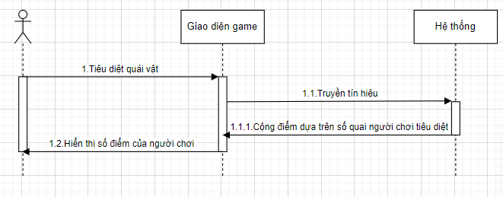

1.5.6 Lever up

1.5.7 Cài đặt

### 1.6 Biểu đồ quan hệ thực thể (ERD)

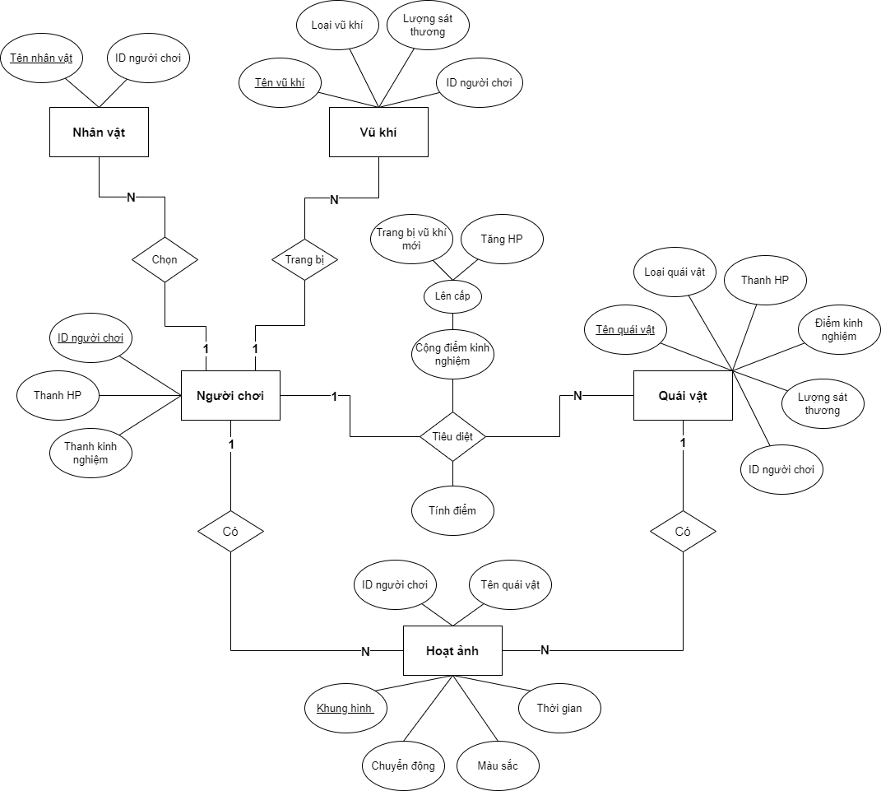

# **II. Thiết kế phần mềm**

## 1. **Thiết kế Kiến trúc**

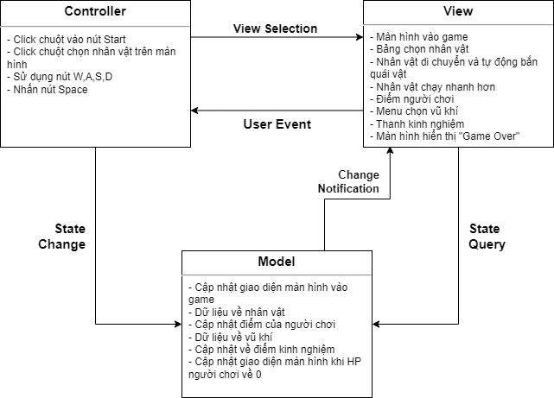

## 2. **Thiết kế Hướng đối tượng**

## 3. **Thiết kế Dữ liệu**

### 3.1 Các thực thể và thuộc tính

* **Người chơi** (ID người chơi, thanh HP, thanh kinh nghiệm)
* **Vũ khí** (tên vũ khí, loại vũ khí, loại sát thương, ID người chơi)
* **Nhân vật** (tên nhân vật, ID người chơi)
* **Hoạt ảnh** (khung hình, chuyển động, màu sắc, thời gian, ID người chơi, tên quái vật)
* **Quái vật** (tên quái vật, loại quái vật, thanh HP, điểm kinh nghiệm, lượng sát thương, ID người chơi)

### 3.2 Mối liên kết

* **Người chơi** và **Vũ khí** là liên kết 1 - n
* **Người chơi** và **Nhân vật** là liên kết 1 - n
* **Người chơi** và **Hoạt ảnh** là liên kết 1 - n
* **Người chơi** và **Quái vật** là liên kết 1 - n
* **Quái vật** và **Hoạt ảnh** là liên kết 1 - n

### 3.3 Chuyển sang quan hệ

* Liên kết 1 - N → Khóa chính của quan hệ bên một trở thành khóa ngoại của quan hệ bên nhiều.

Kết quả:

* **Người chơi** (ID người chơi, thanh HP, thanh kinh nghiệm)
* **Vũ khí** (tên vũ khí, loại vũ khí, loại sát thương, ID người chơi)
* **Nhân vật** (tên nhân vật, ID người chơi)
* **Hoạt ảnh** (khung hình, chuyển động, màu sắc, thời gian, ID người chơi, tên quái vật)
* **Quái vật** (tên quái vật, loại quái vật, thanh HP, điểm kinh nghiệm, lượng sát thương, ID người chơi)

### 3.4 Chuẩn hóa dữ liệu

#### 3.4.1 Xác định phụ thuộc hàm

- ID người chơi xác định người chơi duy nhất bao gồm thanh HP, thanh kinh nghiệm

- Tên vũ khí xác định thông tin của các vũ khí khác nhau bao gồm loại vũ khí, loại sát thương

- Tên nhân vật xác định thông tin của các nhân vật khác nhau bao gồm thanh HP

- Khung hình xác định hoạt ảnh duy nhất của trò chơi bao gồm chuyển động, màu sắc, thời gian

- Tên quái vật xác định thông tin của các quái vật khác nhau bao gồm loại quái vật, thanh HP, điểm kinh nghiệm, lượng sát thương

#### 3.4.2 Xét các dạng chuẩn

* **Người chơi** (ID người chơi, thanh HP, thanh kinh nghiệm)

Đặt ID người chơi = A, thanh HP = B, thanh kinh nghiệm = C

Phụ thuộc hàm:

F = {A → B, A → C}

=> Đạt 1NF vì không có thuộc tính đa trị

=> Đạt 2NF vì các thuộc tính không khóa phụ thuộc đầy đủ vào khóa chính A

=> Đạt 3NF vì các thuộc tính không khóa phụ thuộc trực tiếp vào khóa chính A

=> Đạt BCNF vì không có thuộc tính khóa nào phụ thuộc vào thuộc tính không khóa

* **Vũ khí** (tên vũ khí, loại vũ khí, loại sát thương, ID người chơi)

Đặt tên vũ khí = A, loại vũ khí = B, loại sát thương = C, ID người chơi = D

Phụ thuộc hàm:

F = {A → B, A → C, A → D}

=> Đạt 1NF vì không có thuộc tính đa trị

=> Đạt 2NF vì các thuộc tính không khóa phụ thuộc đầy đủ vào khóa chính A

=> Đạt 3NF vì các thuộc tính không khóa phụ thuộc trực tiếp vào khóa chính A

=> Đạt BCNF vì không có thuộc tính khóa nào phụ thuộc vào thuộc tính không khóa

* **Hoạt ảnh** (khung hình, chuyển động, màu sắc, thời gian, ID người chơi, tên quái vật)

Đặt khung hình = A, chuyển động = B, màu sắc = C, thời gian = D, ID người chơi = E, tên quái vật = F

Phụ thuộc hàm:

F = {A → B, A → C, A → D, A → E, A → F}

=> Đạt 1NF vì không có thuộc tính đa trị

=> Đạt 2NF vì các thuộc tính không khóa phụ thuộc đầy đủ vào khóa chính A

=> Đạt 3NF vì các thuộc tính không khóa phụ thuộc trực tiếp vào khóa chính A

=> Đạt BCNF vì không có thuộc tính khóa nào phụ thuộc vào thuộc tính không khóa

* **Quái vật** (tên quái vật, loại quái vật, thanh HP, điểm kinh nghiệm, lượng sát thương, ID người chơi)

Đặt tên quái vật = A, loại quái vật = B, thanh HP = C, điểm kinh nghiệm = D, lượng sát thương = E, ID người chơi = F

Phụ thuộc hàm:

F = {A → B, A → C, A → D, A → E, A → F}

=> Đạt 1NF vì không có thuộc tính đa trị

=> Đạt 2NF vì các thuộc tính không khóa phụ thuộc đầy đủ vào khóa chính A

=> Đạt 3NF vì các thuộc tính không khóa phụ thuộc trực tiếp vào khóa chính A

=> Đạt BCNF vì không có thuộc tính khóa nào phụ thuộc vào thuộc tính không khóa

### 3.5 Sơ đồ quan hệ

### cnpm

## 4. **Thiết kế Giao diện Người dùng**

HÌNH VẼ GIAO DIỆN CỦA PHẦN MỀM. CÓ THỂ SỬ DỤNG MỘT SỐ NỀN TẢNG CHO PHÉP THIẾT KẾ GIAO DIỆN NGƯỜI DÙNG NHƯ: [NinjaMock](https://ninjamock.com/), [Figma](https://www.figma.com/), [MockingBot](https://mockingbot.in/), [MarvelApp](https://marvelapp.com/examples), [Sketch](https://www.sketch.com/), Adobe Photoshop, …

**NGHIÊM CẤM CHỤP MÀN HÌNH CHƯƠNG TRÌNH CÓ SẴN**

# **III. Mã nguồn**

<< LINK MÃ NGUỒN TRÊN GITHUB, NẾU CÓ>>

# **IV. Tài liệu kiểm thử**

* Tham khảo báo cáo [kiểm thử giao diện](https://docs.google.com/spreadsheets/d/1FCA8NTF_SsqQ2uHMDUXzuczcVpzEwfFQPNqQ6j1Ih9Y/edit?usp=sharing)
* Tham khảo báo cáo [kiểm thử chức năng](https://docs.google.com/spreadsheets/d/1JM-fTYkRxvUmpwPzZ_QcdknETALVys91ZCZwdBbAj6U/edit?usp=sharing)